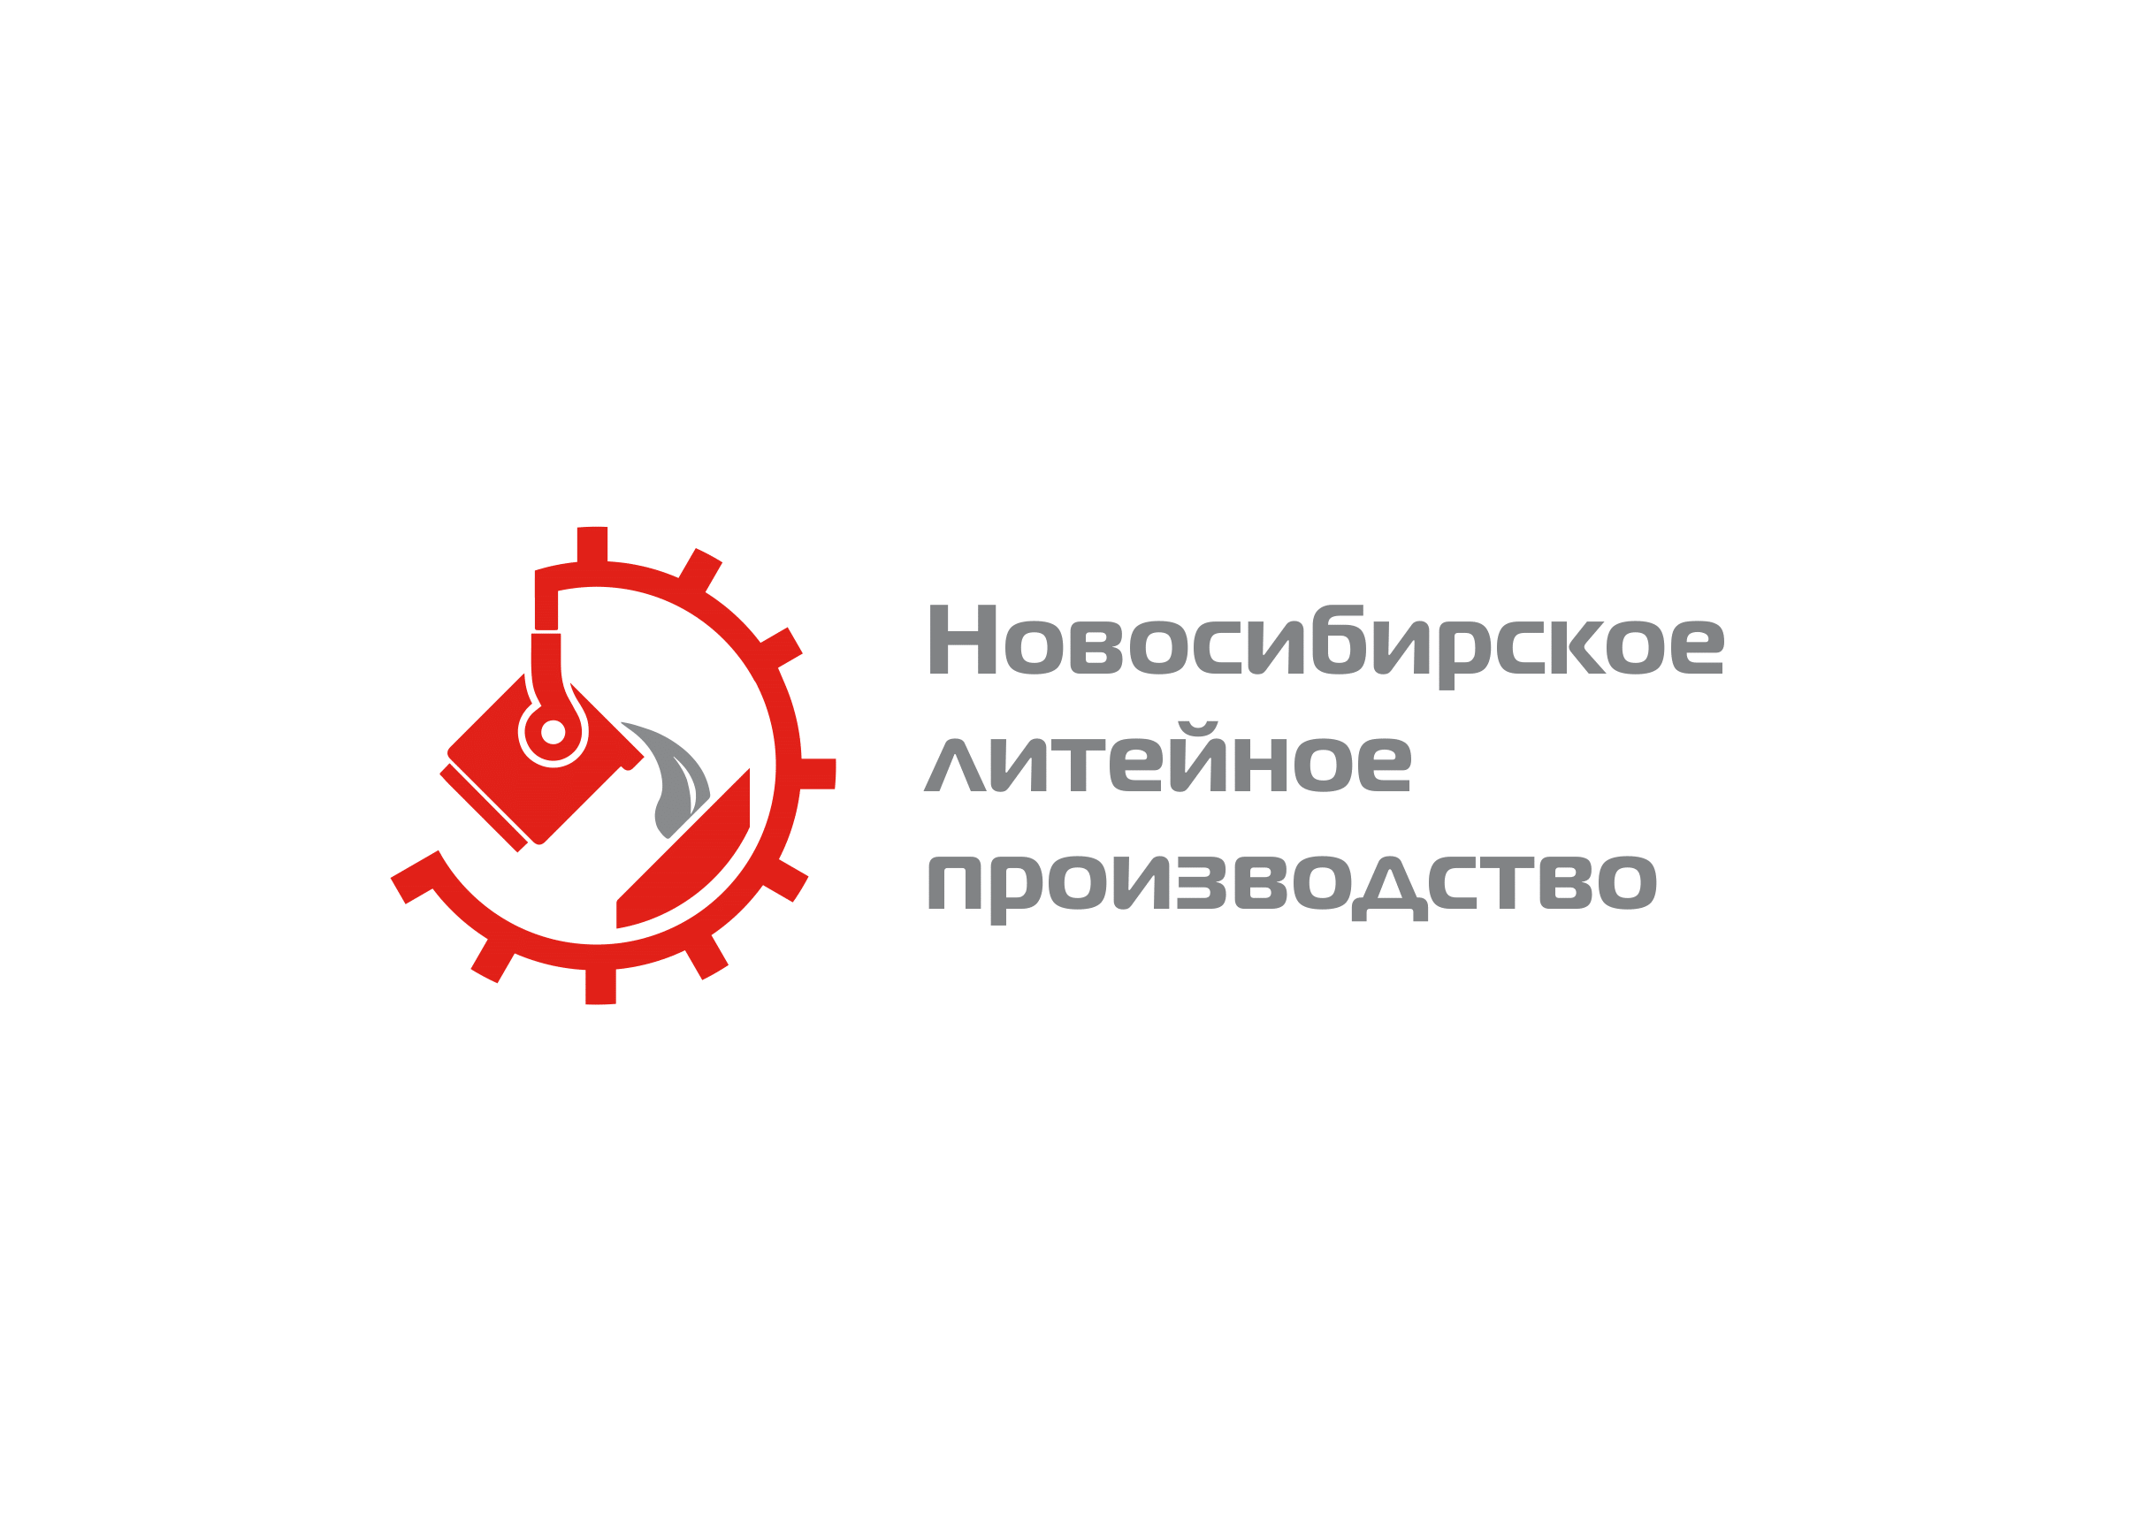

**Новосибирское литейное производство улучшает условия труда**

**07.04.2025 ПРЕСС-РЕЛИЗ**

**Новосибирское литейное производство (НЛП, входит в АО «Желдорреммаш») завершило первый этап реализации программы по улучшению условий труда для своих работников.**

Главный проект 2024 года – организация бесплатного комплексного питания для рабочих и других категорий сотрудников НЛП. Для удобства работников проект осуществлён с привлечением системы единых электронных карт, которыми могут воспользоваться все сотрудники.  Кроме того, в литейном цехе были перестроены и введены в эксплуатацию специальные помещения, оборудованные для приёма пищи и отдыха, что особо ценно в условиях отсутствия собственной столовой у предприятия.

В 2025 году на заводе запланированы мероприятия по дальнейшему улучшению условий труда и производственной среды. Это в первую очередь реконструкция вентиляционных систем литейного цеха: модернизация аспирационных систем и приобретение современной установки, контролирующей атмосферный воздух в производственном помещении. Стоимость планируемых работ по проекту – более 10 млн. руб.

Планы предприятия по улучшению условий труда прокомментировал **директор завода** **Константин Аврицевич**: *«Мы стремимся создать для заводчан комфортное рабочее пространство, соответствующее современным понятиям гигиены и безопасности. Это вклад в будущее нашего завода. Модернизация аспирационных систем производственной площадки, несомненно, позитивно повлияет и на производительность труда, и на привлекательность завода как работодателя».*

**Справка:**

**Новосибирское литейное производство (НЛП, входит в состав АО «Желдорреммаш»)** является первым и единственным в России предприятием, которое освоило выпуск всех основных видов чугунных тормозных колодок, применяемых в конструкции подвижного состава на российских железных дорогах.

**АО «Желдорреммаш»** —ведущая отечественная компания по проведению среднего и капитального ремонта [тягового подвижного состава](https://ru.wikipedia.org/wiki/%D0%A2%D1%8F%D0%B3%D0%BE%D0%B2%D1%8B%D0%B9_%D0%BF%D0%BE%D0%B4%D0%B2%D0%B8%D0%B6%D0%BD%D0%BE%D0%B9_%D1%81%D0%BE%D1%81%D1%82%D0%B0%D0%B2). В состав компании входят локомотиворемонтные заводы, расположенные в 9 регионах России, на которых трудится более 18 тысяч человек. АО «Желдорреммаш» ежегодно производит ремонт более 2,5 тысяч секций локомотивов. Основной заказчик — ОАО «РЖД».

Вебсайт: [www.ao-zdrm.ru](http://www.ao-zdrm.ru)

Телеграм-канал НЛП: <https://t.me/zdrm_nlp>

Телеграм-канал АО «Желдорреммаш»:<https://t.me/zdrm_official>

**Пресс-служба НЛП**

+7 (383) 304-85-62 доб. 22-645

+7 (923) 244-80-75

[SnizhkoIV@ao-zdrm.ru](mailto:SnizhkoIV@ao-zdrm.ru)